 |  |  | 

стойност за 1 дял | ППФ | УПФ | ДПФ | доходност | информация |
Доходност на фондовете за допълнително пенсионно осигуряване
за 2005 г.

УНИВЕРСАЛНИ ПЕНСИОННИ ФОНДОВЕ
№ по ред | Пенсионноосигурителни дружества | Доходност за 2005 г.
1 | ПОК "Доверие" АД | 7,15%
2 | ПОК "Съгласие" АД | 8,18%
3 | ПОК "ДСК-Родина" АД | 6,78%
4 | ПОД "Алианц България" АД | 7,63%
5 | "Ай Ен Джи" ПОД ЕАД | 8,20%
6 | ПОАД "ЦКБ-Сила" АД | 6,87%
7 | ПОД "Лукойл Гарант България" АД | 10,34%
8 | "ДЗИ - Пенсионно осигуряване" АД | 10,13%
 | Немодифицирана претеглена доходност | 7,59%
 | Средноаритметична доходност | 8,16%

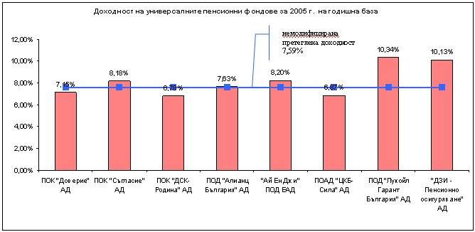

Забележка: Посочените данни нямат по необходимост връзка с бъдещи резултати !!!

